ĐẠI HỌC TRÀ VINH
BỘ MÔN CÔNG NGHỆ THÔNG TIN
***********



ĐỒ ÁN HỌC PHẦN: CHUYÊN ĐỀ ASP.NET
XÂY DỰNG WEBSITE BÁN
SẢN PHẨM CÀ PHÊ GIẢI KHÁT
Giảng viên hướng dẫn:
TS. Đoàn Phước Miền
Vĩnh Long, tháng 4 năm 2026
Sinh viên thực hiện:
Họ và tên: Lưu Thị Ngọc
Mã số sinh viên: 170124703
Lớp: DK24TTC6
Khoá: 2024-2026
Giảng viên hướng dẫn:
TS. Đoàn Phước Miền
Sinh viên thực hiện:
Họ và tên: Lưu Thị Ngọc
Mã số sinh viên: 170124703
Lớp: DK24TTC6
Khoá: 2024-2026
Vĩnh Long, tháng 4 năm 2026
NHẬN XÉT CỦA GIẢNG VIÊN HƯỚNG DẪN

…………, ngày ….. tháng …… năm ……
Giáo viên hướng dẫn
(Ký tên và ghi rõ họ tên)

NHẬN XÉT CỦA THÀNH VIÊN HỘI ĐỒNG

……….., ngày ….. tháng …… năm ……
Thành viên hội đồng
(Ký tên và ghi rõ họ tên)

LỜI CẢM ƠN

Trong quá trình học tập và thực hiện báo cáo tốt nghiệp, ngoài sự nỗ lực của bản thân, em đã nhận được sự giúp đỡ và hướng dẫn tận tình của thầy cô Trường Đại học Trà Vinh. Em xin gửi lời cảm ơn đến thầy cô.

Lời đầu tiên em xin chân thành cảm ơn TS. Đoàn Phước Miền đã trực tiếp hướng dẫn, đã chỉ bảo em tận tình, hết lòng tạo điều kiện giúp đỡ em trong quá trình nghiên cứu và hoàn thành môn học.

Trong thời gian ngắn, bên cạnh đó trình độ còn hạn chế nên bài báo cáo không tránh khỏi thiếu sót. Vì vậy, em rất mong nhận được sự góp ý của thầy để bài báo cáo được hoàn thiện hơn.

Em xin chân thành cảm ơn!

MỤC LỤC
LỜI CẢM ƠN 3
MỤC LỤC 4
DANH MỤC HÌNH ẢNH 5
DANH MỤC BẢNG BIỂU 6
MỞ ĐẦU 7
CHƯƠNG 1. NGHIÊN CỨU LÝ THUYẾT 9
1.1. Cơ sở lý thuyết 9
1.2. Lý luận và phương án 10
CHƯƠNG 2. HIỆN THỰC HÓA NGHIÊN CỨU 11
2.1. Mô tả bài toán 11
2.2. Yêu cầu chức năng 11
2.3. Mô hình CSDL 12
2.4. Lược đồ UseCase 14
2.4.2. Đặc tả Usecase: 14
2.5. Sơ đồ tuần tự 22
2.5.1. Sơ đồ tuần tự Đăng nhập 22
2.5.2. Sơ đồ tuần tự Đăng ký 23
2.5.3. Sơ đồ tuần tự xem trang cá nhân 24
2.5.4. Sơ đồ tuần tự quản lý giỏ hàng 25
2.5.5. Sơ đồ tuần tự thanh toán đặt hàng 26
2.5.6. Sơ đồ tuần tự lịch sử đơn hàng 27
2.5.7. Sơ đồ tuần tự quản lý sản phẩm 28
2.5.8. Sơ đồ tuần tự quản lý mã giảm giá 29
CHƯƠNG 3. KẾT QUẢ NGHIÊN CỨU 30
CHƯƠNG 4. KẾT LUẬN VÀ HƯỚNG PHÁT TRIỂN 36
THAM KHẢO 37

DANH MỤC HÌNH ẢNH
Hình 2.1: Sơ đồ quan hệ CSDL 11
Hình 2.2: Sơ đồ usecase 13
Hình 2.3: Sơ đồ tuần tự sơ đồ tuần tự đăng nhập 21
Hình 2.4: Sơ đồ tuần tự đăng ký 22
Hình 2.5: Sơ đồ tuần tự xem trang cá nhân 23
Hình 2.6: Sơ đồ tuần tự quản lý giỏ hàng 24
Hình 2.7: Sơ đồ tuần tự thanh toán đặt hàng 25
Hình 2.8: Sơ đồ tuần tự lịch sử đơn hàng 26
Hình 2.9: Sơ đồ tuần tự quản lý sản phẩm 27
Hình 2.10: Sơ đồ tuần tự quản lý mã giảm giá 28
Hình 3.1: Trang chủ 29
Hình 3.2: Đăng nhập 29
Hình 3.3: Đăng ký 30
Hình 3.4: Trang sản phẩm 30
Hình 3.5: Giỏ hàng 31
Hình 3.6: Trang thanh toán 31
Hình 3.7: Trang cá nhân 32
Hình 3.8: Quản lý sản phẩm 32
Hình 3.9: Quản lý danh mục 33
Hình 3.10: Quản lý đơn hàng 33
Hình 3.11: Quản lý mã giảm giá 34
Hình 3.12: Quản lý người dùng 34

DANH MỤC BẢNG BIỂU
Bảng 2.1: Mô tả bảng trong CSDL 12
Bảng 2.2: Use case đăng nhập 14
Bảng 2.3: Use case đăng ký 15
Bảng 2.4: Usecase xem trang cá nhân 16
Bảng 2.5: Usecase giỏ hàng 17
Bảng 2.6: Usecase checkout đơn hàng 18
Bảng 2.7: Usecase lịch sử đơn hàng 20
Bảng 2.8: Usecase Admin - sản phẩm 20

MỞ ĐẦU

Lý do thực hiện đề tài
Hiện nay, nhiều cửa hàng cafe/đồ uống vẫn bán hàng theo cách truyền thống như khách đến trực tiếp tại quán hoặc đặt món thủ công qua Facebook, Zalo. Cách làm này tuy đơn giản nhưng thường gây nhiều khó khăn, đặc biệt vào giờ cao điểm khi số lượng khách tăng cao. Nhân viên dễ bị quá tải, dẫn đến bỏ sót đơn hàng, ghi sai thông tin như size, lượng đá, đường hoặc số lượng sản phẩm. Việc tổng hợp doanh thu cuối ngày cũng mất nhiều thời gian vì dữ liệu đơn hàng nằm rải rác, khó kiểm tra và đối soát.
Bên cạnh đó, các hoạt động quản lý như mã giảm giá, lịch sử mua hàng của khách và phân quyền nhân viên cũng chưa được đồng bộ nếu không có hệ thống quản lý tập trung. Mã giảm giá có thể bị áp dụng sai điều kiện hoặc vượt giới hạn sử dụng, còn lịch sử mua hàng thường không được lưu trữ đầy đủ. Việc thiếu phân quyền rõ ràng cũng làm tăng rủi ro trong quản lý sản phẩm và đơn hàng.
Từ thực tế đó, việc xây dựng một hệ thống bán cafe online là cần thiết. Hệ thống giúp khách hàng dễ dàng xem sản phẩm theo danh mục, thêm vào giỏ hàng, áp mã giảm giá, đặt hàng và theo dõi trạng thái đơn hàng trực tiếp trên website. Đồng thời, hệ thống cũng hỗ trợ quản lý đơn hàng, doanh thu và người dùng hiệu quả hơn, giúp nâng cao trải nghiệm khách hàng và tối ưu hoạt động kinh doanh.
Từ nhu cầu thực tế và mục tiêu trên, tôi quyết định chọn đề tài: “Xây dựng website bán sản phẩm cafe giải khát”.

Mục tiêu nghiên cứu
Nghiên cứu nhằm phân tích yêu cầu và xây dựng website bán cafe giải khát trên nền ASP.NET Core và SQL Server, có phân quyền quản trị–khách hàng, quản lý sản phẩm–đơn hàng–khuyến mãi, thống kê doanh thu và tích hợp thanh toán VNPAY, đồng thời áp dụng các biện pháp bảo mật cơ bản cho ứng dụng thương mại điện tử.

Đối tượng và phạm vi nghiên cứu

Đề tài nghiên cứu xây dựng/vận hành web bán cafe/đồ uống; có User và Admin, quyền truy cập phân định rõ.

Nghiệp vụ cốt lõi: Hệ thống tập trung: quản lý danh mục/sản phẩm, giỏ hàng, mã giảm giá, đặt hàng, theo dõi trạng thái đơn, lưu lịch sử mua để tra cứu/đối soát.

Phương pháp nghiên cứu
Tôi sử dụng kết hợp nhiều phương pháp nhằm đảm bảo hệ thống vừa đáp ứng đúng yêu cầu nghiệp vụ, vừa có cơ sở để triển khai và đánh giá. Cụ thể:
Nghiên cứu tài liệu: tìm hiểu các mô hình thương mại điện tử đơn giản, các chức năng phổ biến của website bán hàng như giỏ hàng, mã giảm giá, quản lý đơn hàng và lịch sử khách hàng; đồng thời tham khảo các quy định thường gặp về phân quyền và vòng đời đơn.
Khảo sát thực tế: quan sát quy trình đặt món hiện tại tại các cửa hàng cafe/đồ uống, từ khâu tiếp nhận yêu cầu đến khâu ghi nhận đơn, tổng hợp doanh thu và xử lý khuyến mãi; ghi nhận các điểm nghẽn như sai thông tin, bỏ sót yêu cầu và khó đối soát.

- NGHIÊN CỨU LÝ THUYẾT
  - Cơ sở lý thuyết
Thương mại điện tử (TMĐT) là hình thức mua bán thông qua mạng máy tính, trong đó website đóng vai trò “cửa hàng ảo”: giới thiệu sản phẩm, hỗ trợ tìm kiếm, giỏ hàng, đặt hàng và theo dõi trạng thái đơn. Với mặt hàng cafe và đồ uống giải khát, hệ thống cần quản lý danh mục – sản phẩm – tồn kho – đơn hàng – khuyến mãi một cách nhất quán để tránh bán vượt tồn và đảm bảo trải nghiệm người dùng ổn định.
Kiến trúc ứng dụng web nhiều tầng giúp tách bạch trách nhiệm: tầng giao diện xử lý tương tác; tầng nghiệp vụ tập trung quy tắc kinh doanh; tầng truy cập dữ liệu quản lý lưu trữ. Trong đồ án, luồng UI → Service → Data (EF Core) phù hợp với mô hình này, hạn chế nhúng logic nghiệp vụ trực tiếp vào controller/view và thuận tiện bảo trì, mở rộng.
ASP.NET Core là nền tảng đa năng, hiệu năng tốt cho ứng dụng web; mô hình MVC tách Model – View – Controller, phù hợp ứng dụng Razor và phân vùng Area Admin cho quản trị. Entity Framework Core đóng vai trò ORM, ánh xạ lớp thực thể sang bảng quan hệ, hỗ trợ truy vấn an toàn (tránh SQL injection khi dùng đúng API), migration và quản lý quan hệ một–nhiều (ví dụ đơn hàng – chi tiết đơn). SQL Server là hệ quản trị CSDL quan hệ phổ biến trong hệ sinh thái Microsoft, phù hợp triển khai thực nghiệm và báo cáo.
Xác thực và phân quyền: ASP.NET Core Identity cung cấp quản lý người dùng, vai trò; kết hợp Cookie Authentication phù hợp ứng dụng web truyền thống (form đăng nhập, phiên làm việc). Phân quyền Admin / User là cơ sở để kiểm soát truy cập trang quản trị và thao tác nhạy cảm (đơn hàng, người dùng, cấu hình dữ liệu).
Thanh toán và đơn hàng: với phạm vi đồ án, COD (thanh toán khi nhận hàng) là luồng đơn giản, dễ minh họa vòng đời đơn (Pending, Processing, Completed, Cancelled) và đồng bộ tồn kho. CSDL có thể mở rộng theo dõi giao dịch thanh toán (ví dụ bảng/lớp giao dịch) khi tích hợp cổng thanh toán điện tử trong các giai đoạn sau.
Bảo mật ứng dụng web: cần mã hóa mật khẩu, kiểm tra đầu vào, phân quyền theo endpoint, ghi nhận kỹ luồng nghiệp vụ nhạy cảm. Đây là các nguyên tắc tối thiểu để website TMĐT đạt mức “dùng được an toàn” trong phạm vi đồ án.
  - Lý luận và phương án
Đề tài hướng tới website bán cafe giải khát với hai nhóm tác nhân chính (khách và quản trị), do đó cần một nền tảng tích hợp sẵn cơ chế đăng nhập/vai trò và tách khu vực quản trị—Identity và MVC Area là lựa chọn hợp lý. EF Core + SQL Server giảm công sức lập trình truy cập dữ liệu thủ công, đồng thời bảo đảm mô hình dữ liệu rõ ràng (sản phẩm, danh mục, đơn, coupon…).
Tách Service khỏi Controller giúp tập trung quy tắc: kiểm tra tồn kho khi checkout, áp dụng mã giảm giá, cập nhật trạng thái đơn kèm xử lý tồn—các điểm dễ lỗi nếu logic phân tán. Dashboard thống kê dựa trên truy vấn tổng hợp theo thời gian là phù hợp với nhu cầu quản lý doanh thu ở quy mô cửa hàng online.

- HIỆN THỰC HÓA NGHIÊN CỨU
  - Mô tả bài toán
Doanh nghiệp/cửa hàng kinh doanh cafe và đồ uống giải khát cần kênh bán hàng trực tuyến để giới thiệu sản phẩm, tiếp nhận đơn và hỗ trợ khuyến mãi, đồng thời bên nội bộ cần công cụ quản lý danh mục, tồn kho, đơn hàng và số liệu doanh thu. Bài toán đặt ra là xây dựng một website TMĐT đáp ứng đồng thời mua sắm cho khách và quản trị cho nhân sự được phân quyền, với dữ liệu được lưu trữ tập trung, nhất quán.
Tác nhân và mục tiêu sử dụng.
- Khách hàng: xem và tìm sản phẩm, quản lý giỏ hàng, áp dụng mã giảm giá, đặt hàng (trong phạm vi đồ án: COD), theo dõi đơn và thông tin cá nhân.
- Quản trị viên: duy trì danh mục và sản phẩm, cấu hình khuyến mãi, xử lý đơn theo trạng thái nghiệp vụ, quản lý người dùng (khóa/mở, vai trò), xem thống kê doanh thu.
Ràng buộc kỹ thuật – tổ chức. Hệ thống cần phân quyền rõ (Admin/User), tách lớp nghiệp vụ khỏi giao diện để dễ kiểm thử và mở rộng, dùng ORM truy cập SQL Server an toàn, đồng bộ tồn kho với luồng đặt hàng và cập nhật trạng thái đơn (Pending, Processing, Completed, Cancelled).
Phạm vi. Bài toán tập trung vào nghiệp vụ cửa hàng đồ uống trên nền ASP.NET Core 8 MVC, Identity + Cookie, EF Core, không mở rộng sang ứng dụng di động hay hệ thống kế toán đầy đủ; thanh toán trực tuyến qua cổng (ví dụ VNPAY) có thể được mô tả như hướng mở rộng nếu chưa triển khai đầy đủ trong mã.
  - Yêu cầu chức năng
User (khách / tài khoản User)
- Trang chủ & thông tin: xem sản phẩm nổi bật, danh mục; các trang Privacy, Terms, Shipping, Contact; Khuyến mãi (danh sách mã giảm giá còn hiệu lực).
- Sản phẩm: danh sách có lọc theo loại, tìm kiếm, sắp xếp, phân trang; chi tiết sản phẩm và gợi ý sản phẩm cùng loại.
- Giỏ hàng: xem giỏ, thêm / xóa / cập nhật số lượng, áp dụng / gỡ mã giảm giá, kiểm tra tồn kho trước thanh toán, xem số lượng trong giỏ (API).
- Đơn hàng (đã đăng nhập): thanh toán COD, lịch sử đơn (có phân trang), chi tiết đơn, hủy đơn (khi đơn còn trạng thái chờ xử lý), trang đặt hàng thành công.
- Tài khoản: đăng ký, đăng nhập / đăng xuất; hồ sơ (thống kê đơn, đơn gần đây), sửa hồ sơ, đổi mật khẩu.
Admin (vai trò Admin, khu vực Areas/Admin)
- Dashboard: thống kê doanh thu theo năm / khoảng ngày; xuất báo cáo doanh thu CSV.
- Loại sản phẩm: thêm / sửa / xóa danh mục.
- Sản phẩm: danh sách có tìm kiếm, sắp xếp, phân trang; thêm / sửa / xóa sản phẩm, upload ảnh, bật/tắt hiển thị.
- Đơn hàng: danh sách có tìm kiếm, chi tiết đơn, cập nhật trạng thái đơn (gắn với trừ / hoàn tồn kho).
- Mã giảm giá: thêm / sửa / xóa coupon.
- Người dùng: danh sách có tìm kiếm, khóa / mở khóa tài khoản, đổi vai trò (Admin/User).
  - Mô hình CSDL
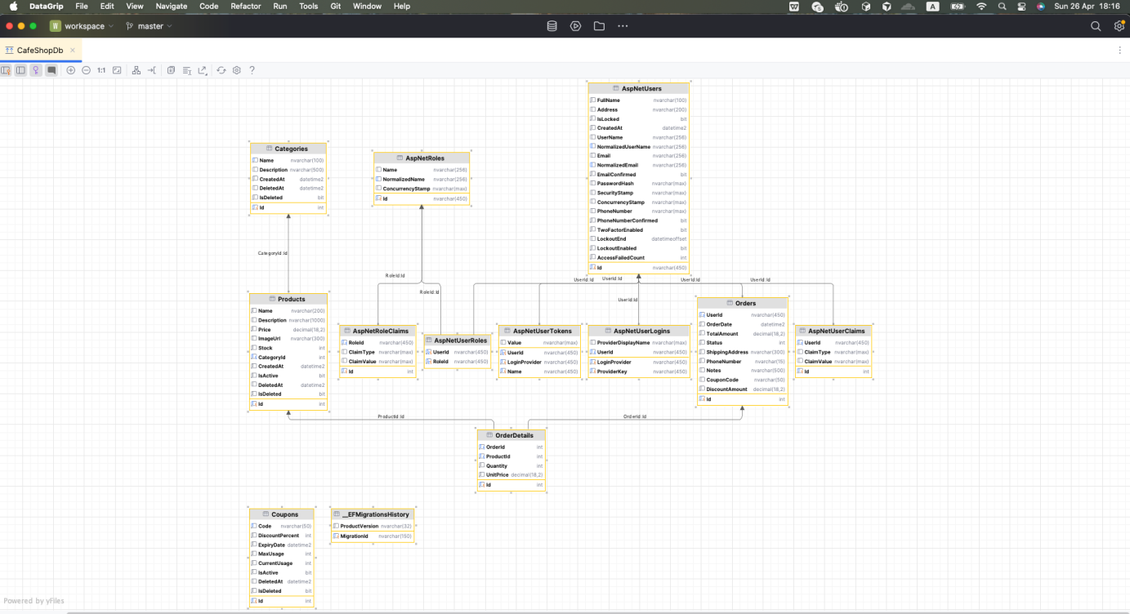
      - Sơ đồ quan hệ CSDL
        - Mô tả bảng trong CSDL
STT | Tên bảng | Mô tả chức năng
1 | Categories  PK: Id(int, identity) | Lưu loại sản phẩm (tên duy nhất, mô tả, ngày tạo). Hỗ trợ soft delete (IsDeleted, DeletedAt); bản ghi đã xóa mềm bị lọc ở tầng EF.
2 | Products  PK: Id (int, identity)  FK: CategoryId | Lưu sản phẩm: tên, mô tả, giá decimal(18,2), ảnh (ImageUrl), tồn kho, trạng thái hiển thị (IsActive), thời điểm tạo. Soft delete như Categories.
3 | Orders  PK: Id (int, identity)  FK: UserId | Lưu đơn hàng: ngày đặt, tổng tiền, giảm giá (DiscountAmount), mã coupon áp dụng (CouponCode), địa chỉ/SĐT giao hàng, ghi chú, trạng thái Status (int: 0 Pending, 1 Processing, 2 Completed, 3 Cancelled), phương thức thanh toán PaymentMethod (hiện enum chỉ COD = 0), cờ đã trừ tồn kho (IsStockDeducted).
4 | OrderDetails  PK: Id (int, identity)  FK: OrderId | Lưu dòng chi tiết đơn: sản phẩm, số lượng, đơn giá tại thời điểm đặt (UnitPrice) để không phụ thuộc giá sau này. Xóa đơn (cascade) có thể xóa chi tiết theo cấu hình EF.
5 | Coupons  PK: Id (int, identity) | Lưu mã giảm giá: mã (Code duy nhất), % giảm, ngày hết hạn, số lần dùng tối đa / đã dùng, bật tắt (IsActive). Soft delete (IsDeleted, DeletedAt).

  - Lược đồ UseCase
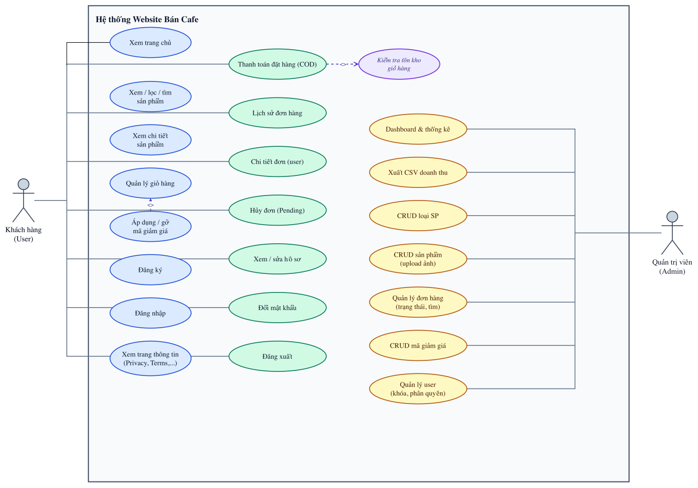
      - Sơ đồ usecase
    - Đặc tả Usecase:
        - Use case đăng nhập
UC – Đăng nhập
Tên | Đăng nhập.
Mô tả | Người dùng đã đăng ký xác thực email & mật khẩu bằng ASP.NET Identity.
Actors | User, Admin.
Tiền điều kiện | Người dùng đã đăng ký.
Hậu điều kiện | Đăng nhập thành công  Thất bại (giữ nguyên trạng thái chưa đăng nhập)
Luồng chính | - Người dùng mở trang đăng nhập.  - Người dùng nhập email, mật khẩu và gửi form.  - Hệ thống kiểm tra ModelState (định dạng email, bắt buộc nhập các trường). Hệ thống tìm user theo email. Hệ thống kiểm tra tài khoản không bị khóa. Hệ thống xác thực mật khẩu.  Nếu xác thực thành công: Nếu user thuộc role Admin → chuyển đến dashboard admin. Ngược lại → chuyển đến returnUrl nếu là local URL hợp lệ, không thì về trang chủ.
Luồng thay thế
Luồng lỗi | E1 — Validation ModelState không hợp lệ  - Điều kiện: Email trống/sai định dạng, mật khẩu trống.  - Hệ thống: Trả view đăng nhập; hiển thị lỗi theo trường/tóm tắt model.  E2 — Email không tồn tại trong hệ thống  - Điều kiện: FindByEmailAsync trả null.  - Hệ thống: Báo "Email hoặc mật khẩu không đúng." (không lộ email).  E3 — Tài khoản bị khóa  - Điều kiện: User tồn tại và IsLocked == true.  - Hệ thống: Báo "Tài khoản của bạn đã bị khóa."  E4 — Mật khẩu sai  - Điều kiện: PasswordSignInAsync không thành công.  - Hệ thống: Báo "Email hoặc mật khẩu không đúng."

        - Use case đăng ký
UC – Đăng ký
Tên | Đăng ký.
Mô tả | Khách truy cập tạo tài khoản mới bằng họ tên, email và mật khẩu.
Actors | User
Tiền điều kiện | Email dùng để đăng ký chưa tồn tại trong hệ thống.
Hậu điều kiện | - Thành công: Tài khoản mới được tạo, được gán role User, hiển thị thông báo đăng ký thành công và chuyển sang trang đăng nhập.  - Thất bại: Không tạo tài khoản, giữ nguyên trang đăng ký và hiển thị lỗi.
Luồng chính | - Người dùng mở trang đăng ký  - Hệ thống hiển thị form gồm: FullName, Email, Password, ConfirmPassword.  - Người dùng nhập thông tin và gửi form.  - Hệ thống kiểm tra ModelState.  - Hệ thống tạo đối tượng user mới.  - Hệ thống tạo tài khoản.  - Hệ thống set thông báo thành công và chuyển hướng đến trang đăng nhập (Login).
Luồng thay thế
Luồng lỗi | E1 – Dữ liệu form không hợp lệ (ModelState fail):  - Ví dụ thiếu họ tên/email/mật khẩu, email sai định dạng, mật khẩu < 6 ký tự, xác nhận mật khẩu không khớp.  E2 – Tạo tài khoản thất bại do rule Identity:  - Ví dụ email đã tồn tại, mật khẩu không đạt policy (chữ hoa/thường/số/ký tự đặc biệt).

        - Usecase xem trang cá nhân
UC – Xem trang cá nhân
Tên | Xem trang cá nhân.
Mô tả | Truy cập trang cá nhân để xem thông tin tài khoản và tóm tắt đơn hàng (tổng số đơn, tổng chi tiêu, đơn gần đây).
Actors | User.
Tiền điều kiện | Người dùng đã đăng nhập.
Hậu điều kiện | Thành công: Trang cá nhân hiển thị đúng thông tin hồ sơ và thống kê đơn hàng. Thất bại: Không hiển thị được trang hồ sơ theo luồng chuẩn.
Luồng chính | - Người dùng chọn vào trang cá nhân  - Hệ thống kiểm tra quyền truy cập bằng [Authorize].  - Hệ thống lấy user hiện tại từ phiên đăng nhập  - Hệ thống lấy danh sách đơn hàng của user  Hệ thống tạo UserProfileViewModel gồm:  - Thông tin cá nhân: FullName, Email, Address, PhoneNumber, CreatedAt  - Thống kê: TotalOrders, TotalSpent  - RecentOrders (5 đơn gần nhất, sắp xếp mới nhất trước)  - Hệ thống trả về view Profile để hiển thị dữ liệu.
Luồng thay thế
Luồng lỗi | E1 – Chưa đăng nhập / phiên hết hạn

        - Usecase giỏ hàng
UC – Quản lý giỏ hàng
Tên | Quản lý giỏ hàng.
Mô tả | Xem giỏ, thêm sản phẩm, cập nhật số lượng, xóa sản phẩm, áp dụng/bỏ mã giảm giá.
Actors | User.
Tiền điều kiện | Người dùng truy cập được website và session hoạt động.
Hậu điều kiện | - Thành công: Giỏ hàng trong session được cập nhật đúng (items, số lượng, tổng tiền, coupon).  - Thất bại: Không cập nhật giỏ hàng; hệ thống trả thông báo lỗi (redirect hoặc JSON tùy action).
Luồng chính | - Người dùng mở trang giỏ hàng  - Hệ thống lấy dữ liệu giỏ từ session: danh sách item, subtotal đã áp dụng.  - Hệ thống lấy tồn kho hiện tại cho từng sản phẩm trong giỏ để hiển thị cảnh báo/giới hạn.  - Hệ thống render trang giỏ hàng  - Người dùng thêm sản phẩm, cập nhật số lượng hoặc xóa  - Hệ thống cập nhật lại session giỏ và chuyển về trang giỏ hàng.
Luồng thay thế | A1 – Xem giỏ rỗng: Trang vẫn hiển thị, tổng tiền = 0, chưa có coupon.  A2 – Add với quantity không hợp lệ (<=0): Hệ thống tự chuẩn hóa về tối thiểu 1.  A3 – Update với quantity <= 0: Hệ thống xử lý qua UpdateQuantity (thực tế tương đương loại bỏ item) rồi redirect Index.  A4 – Validate stock trước checkout có chênh lệch: Hệ thống tự giảm số lượng/xóa item hết hàng và trả danh sách adjustments.
Luồng lỗi | E1 – Add: sản phẩm không tồn tại: Trả NotFound.  E2 – Add/Update: vượt tồn kho hoặc hết hàng

        - Usecase checkout đơn hàng
UC – Checkout đơn hàng
Tên | Checkout đơn hàng.
Mô tả | Hệ thống kiểm tra dữ liệu giao hàng, coupon, tồn kho, tạo đơn và cập nhật trạng thái đơn kèm tồn kho.
Actors | User.
Tiền điều kiện | Người dùng đã đăng nhập. Giỏ hàng có ít nhất 1 sản phẩm. Thông tin checkout hợp lệ (địa chỉ, số điện thoại theo rule model).
Hậu điều kiện | - Thành công: Đơn hàng được tạo, trạng thái chuyển Processing  - Thất bại: Không hoàn tất checkout; dữ liệu giỏ/đơn được giữ hoặc điều chỉnh theo tồn kho, hiển thị lỗi phù hợp.
Luồng chính | - Người dùng vào trang checkout  - Hệ thống lấy giỏ hàng từ session; nếu có hàng thì tính SubTotal, Discount, Total, nạp thông tin user vào CheckoutViewModel.  - Người dùng nhập thông tin giao hàng và gửi form.  - Hệ thống nạp lại dữ liệu giỏ + coupon từ session, kiểm tra ModelState.  - Hệ thống kiểm tra lại coupon (nếu có) qua ValidateAsync.  - Hệ thống kiểm tra tồn kho toàn bộ item trong giỏ.  - Nếu dữ liệu hợp lệ, hệ thống tạo Order  - Nếu thành công: tăng usage coupon (nếu có), ClearCart, báo thành công, redirect OrderSuccess/{id}.
Luồng thay thế | A1 – POST khi model không hợp lệ: Trả lại view checkout với lỗi validation.  A2 – Có chênh lệch tồn kho: Hệ thống tự giảm số lượng / xóa item hết hàng trong giỏ, lưu thông báo điều chỉnh và redirect về lại trang checkout để người dùng xác nhận lại.
Luồng lỗi | - E1 – User không còn hợp lệ trong phiên: Redirect Account/Login.  - E2 – Tạo/cập nhật đơn thất bại ở bước trừ tồn kho: Hệ thống rollback trạng thái đơn về Cancelled, thêm lỗi vào ModelState, trả lại view checkout.

        - Usecase lịch sử đơn hàng
UC – Lịch sử đơn hàng
Tên | Lịch sử đơn hàng.
Mô tả | Người dùng đã đăng nhập xem danh sách các đơn hàng của chính mình, được sắp xếp mới nhất trước và phân trang để tiện theo dõi.
Actors | User
Tiền điều kiện | Người dùng đã đăng nhập
Hậu điều kiện | Hệ thống hiển thị danh sách đơn của user theo trang, kèm thông tin tổng số đơn/số trang
Luồng chính | - Người dùng truy cập trang lịch sử đơn hàng.  - Hệ thống lấy toàn bộ đơn theo user và sắp xếp đơn theo OrderDate giảm dần (mới nhất trước).  - Hệ thống tạo OrderHistoryViewModel và trả view hiển thị danh sách đơn hàng.
Luồng thay thế
Luồng lỗi | - E1 – Chưa đăng nhập / hết phiên

        - Usecase Admin - sản phẩm
UC – Admin quản lý sản phẩm
Tên | Admin quản lý sản phẩm.
Mô tả | Quản trị viên quản lý danh mục sản phẩm trong khu vực Admin.
Actors | Admin.
Tiền điều kiện | Đăng nhập và có role Admin. Danh mục sản phẩm tồn tại để gán CategoryId khi tạo/sửa sản phẩm. Với ảnh URL: URL hợp lệ, truy cập được, đúng kiểu ảnh và <= 5MB.
Hậu điều kiện | - Thành công: Dữ liệu sản phẩm được thêm/sửa/xóa đúng yêu cầu; có thông báo thành công; danh sách cập nhật.  - Thất bại: Không thay đổi dữ liệu sản phẩm; form giữ lại và hiển thị lỗi phù hợp.
Luồng chính | - Admin truy cập GET /Admin/AdminProduct/Index.  - Hệ thống tải danh sách sản phẩm theo điều kiện search, sort, page (pageSize=10).  - Admin chọn một thao tác: Thêm sản phẩm (Create), Sửa sản phẩm (Edit), Xóa sản phẩm (Delete)  - Hệ thống xử lý thao tác và quay lại trang danh sách.
Luồng thay thế | A1 – Thêm sản phẩm  - Admin mở form thêm category và nhập dữ liệu và gửi form  A2 – Sửa sản phẩm  - Admin mở form sửa, chỉnh sửa và gửi form  - Hệ thống kiểm tra id khớp model, validate model, cập nhật field sản phẩm.  - Nếu có ảnh mới, cập nhật ImageUrl.  A3 – Xóa sản phẩm  - Admin gửi POST Delete/{id}.  - Hệ thống gọi DeleteAsync(id).
Luồng lỗi | E2 – Dữ liệu form không hợp lệ (Create/Edit): ModelState fail, trả lại form.  E3 – id route không khớp model khi Edit: Trả NotFound.  E4 – Ảnh URL không hợp lệ/không tải được/không phải image/vượt 5MB

  - Sơ đồ tuần tự
    - Sơ đồ tuần tự Đăng nhập
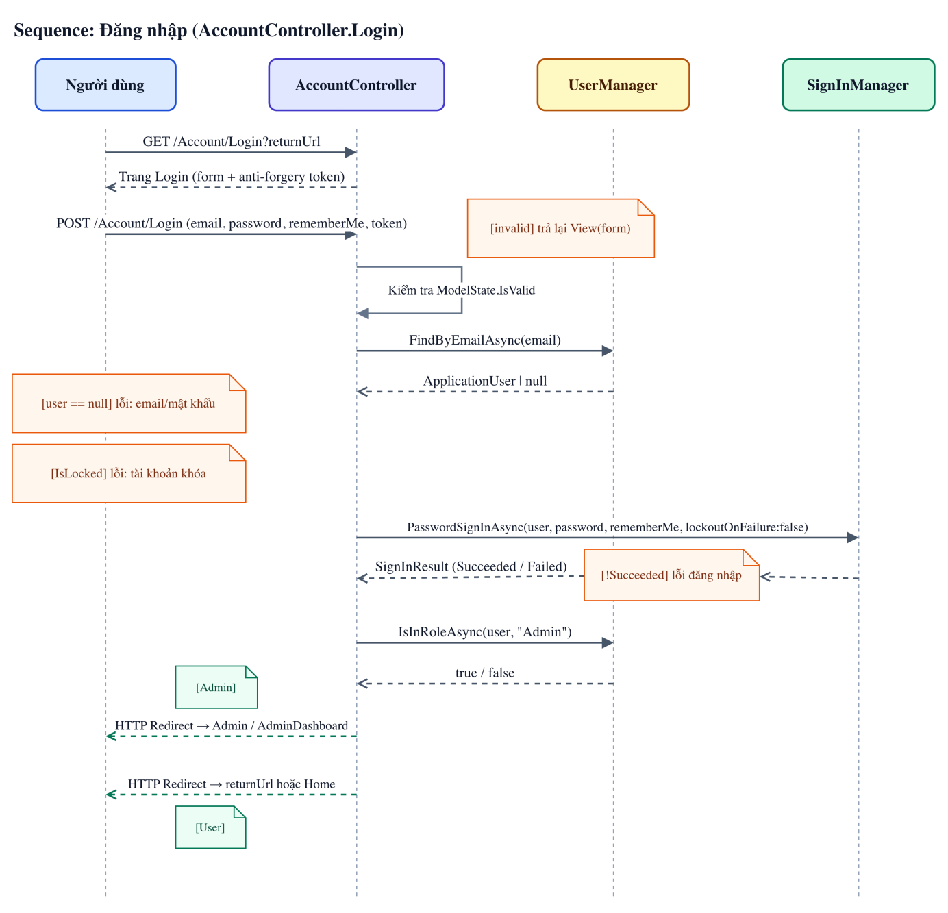

      - Sơ đồ tuần tự sơ đồ tuần tự đăng nhập

    - Sơ đồ tuần tự Đăng ký
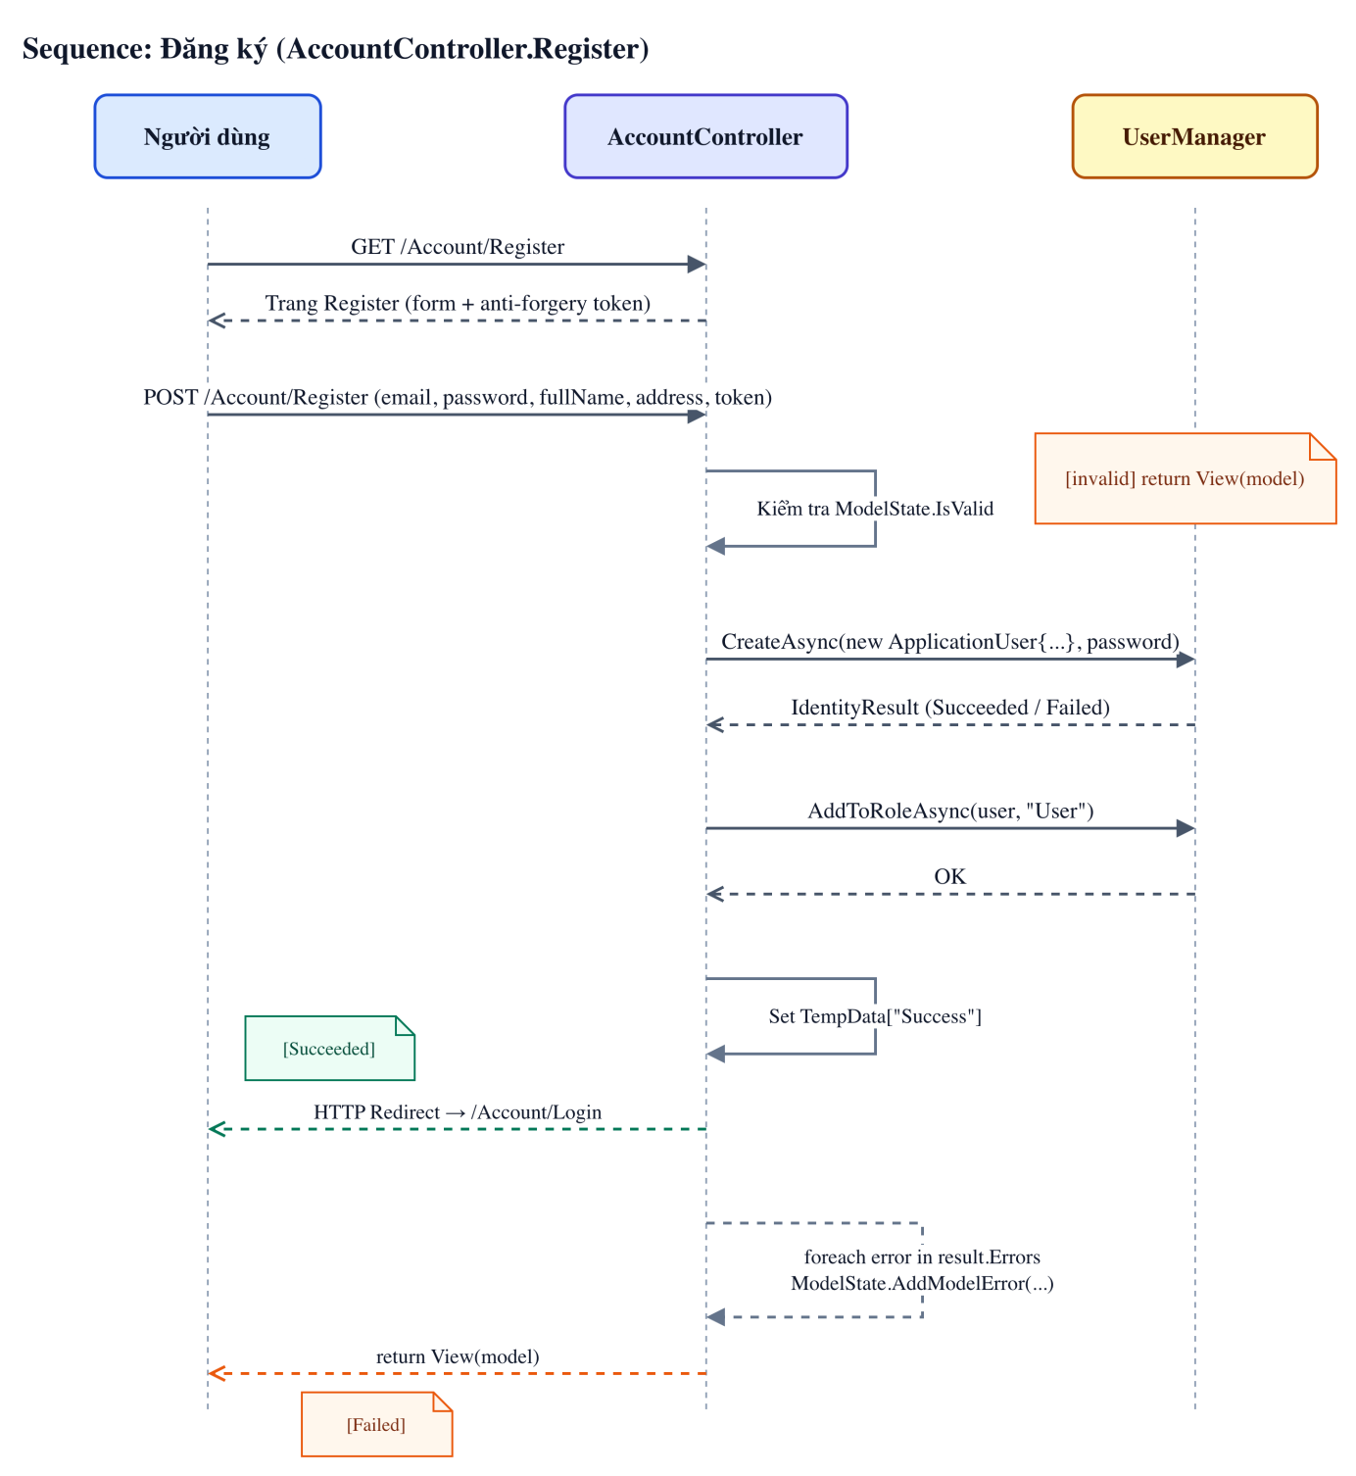
      - Sơ đồ tuần tự đăng ký

    - Sơ đồ tuần tự xem trang cá nhân
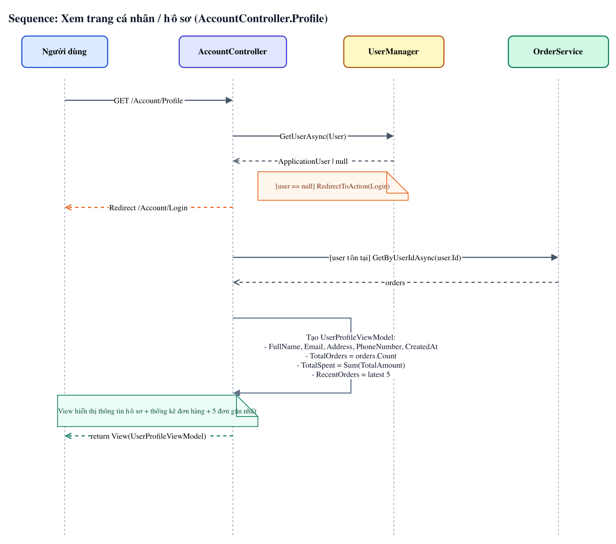
      - Sơ đồ tuần tự xem trang cá nhân

    - Sơ đồ tuần tự quản lý giỏ hàng
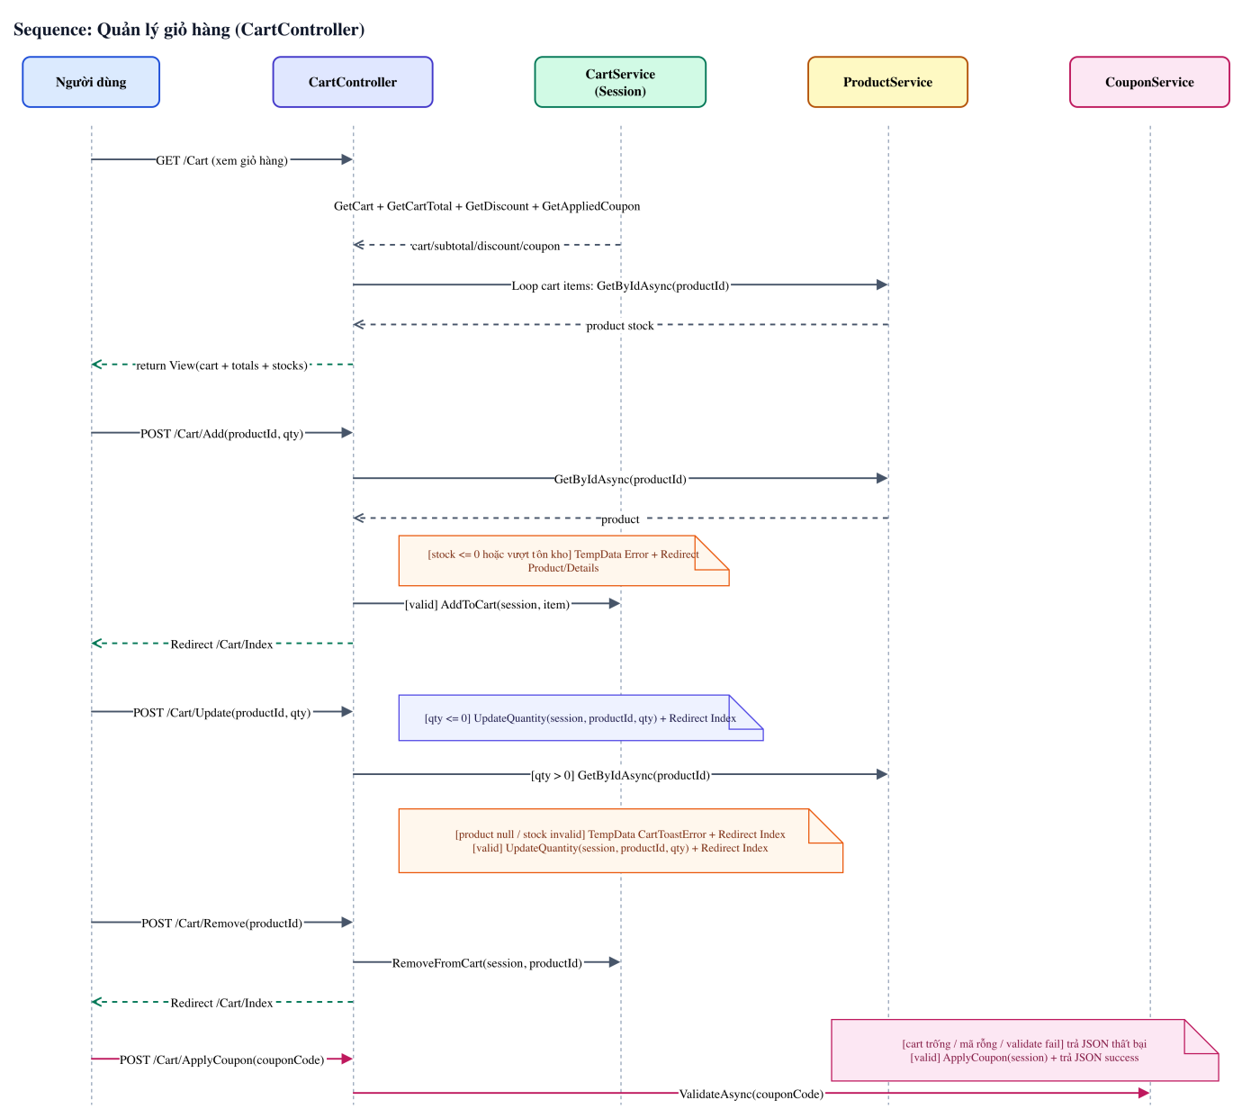
      - Sơ đồ tuần tự quản lý giỏ hàng

    - Sơ đồ tuần tự thanh toán đặt hàng
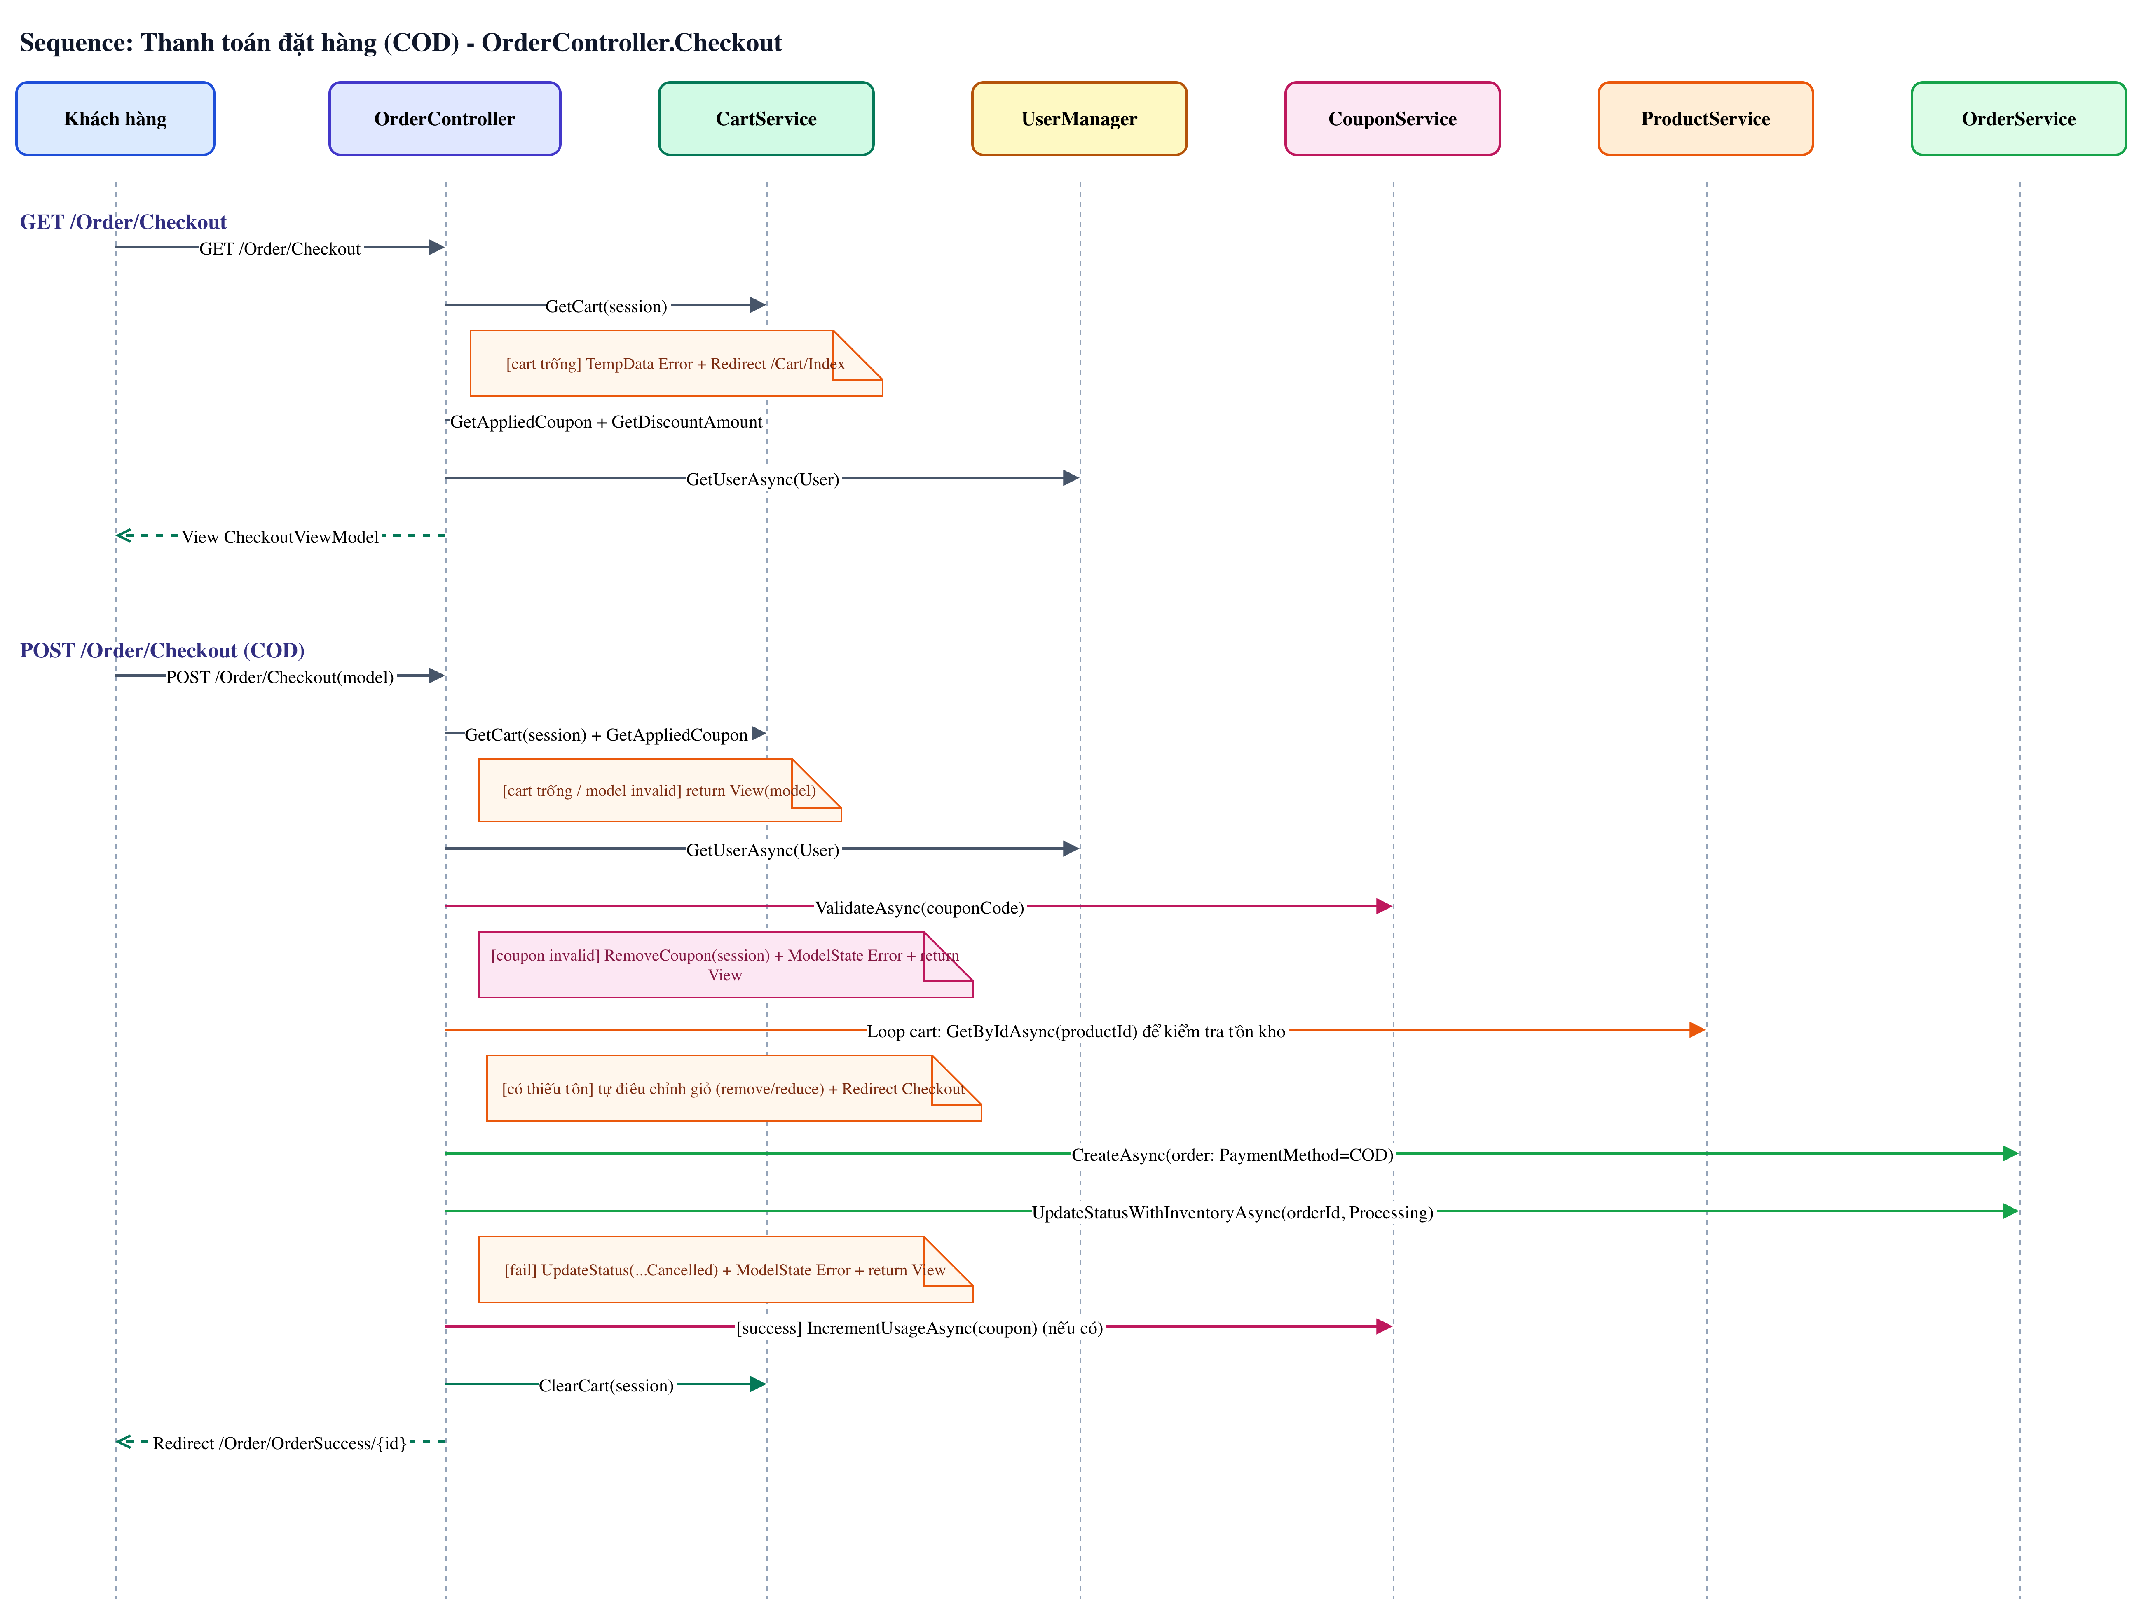
      - Sơ đồ tuần tự thanh toán đặt hàng

    - Sơ đồ tuần tự lịch sử đơn hàng

      - Sơ đồ tuần tự lịch sử đơn hàng

    - Sơ đồ tuần tự quản lý sản phẩm
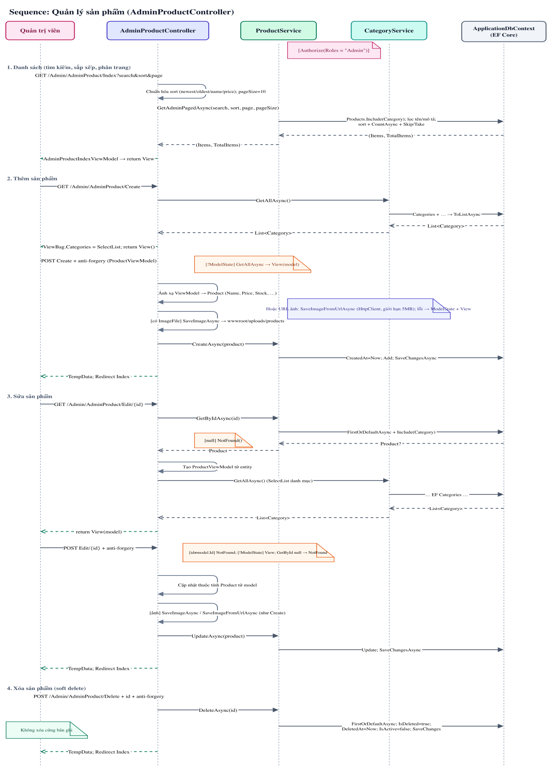
      - Sơ đồ tuần tự quản lý sản phẩm

    - Sơ đồ tuần tự quản lý mã giảm giá
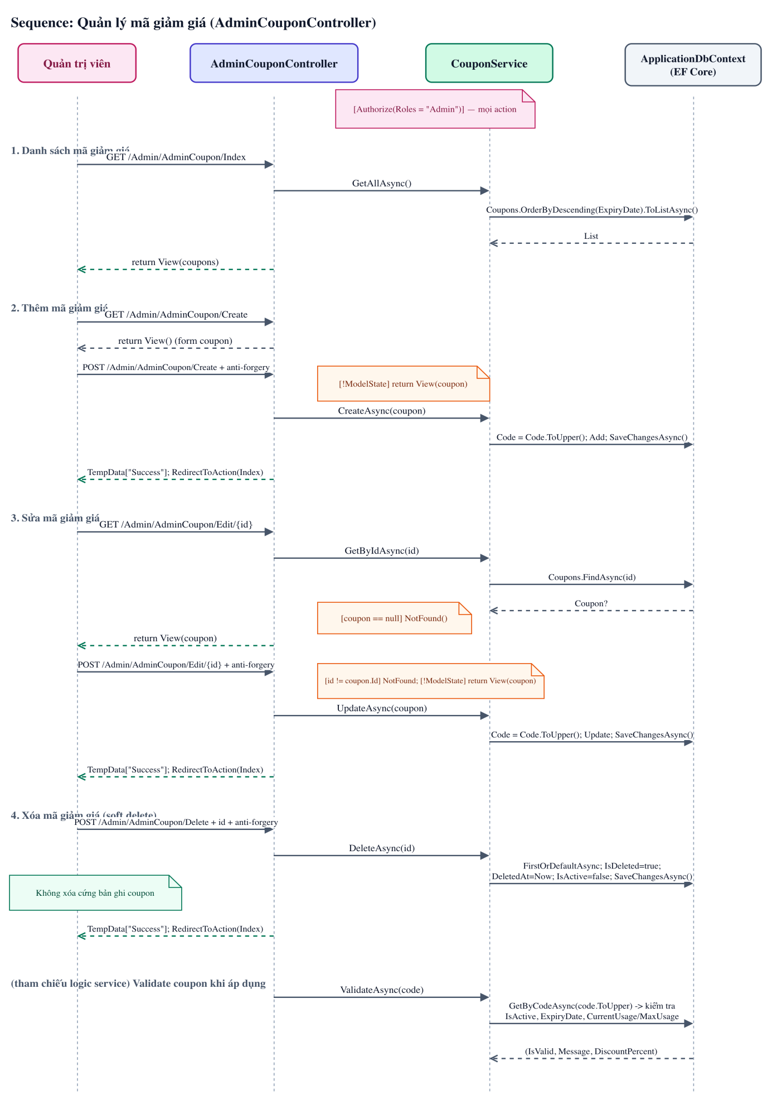
      - Sơ đồ tuần tự quản lý mã giảm giá
- KẾT QUẢ NGHIÊN CỨU
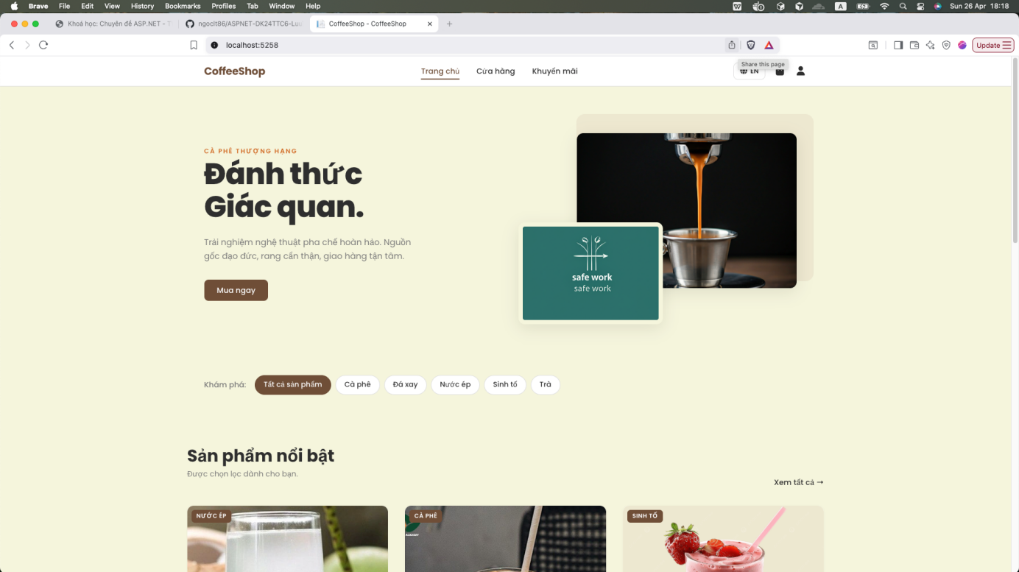
      - Trang chủ
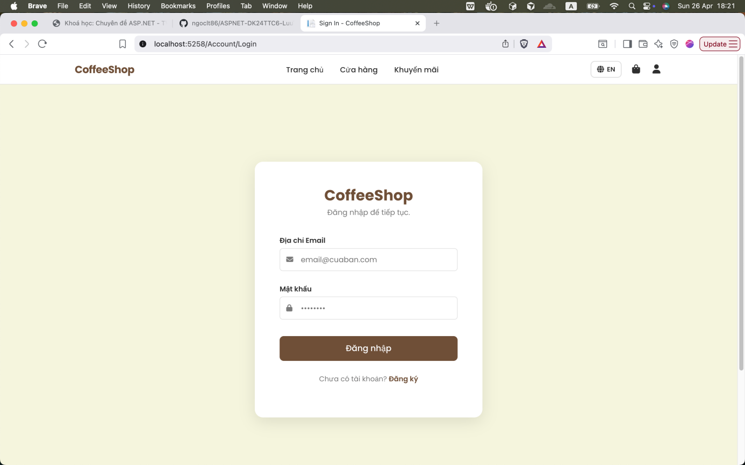
      - Đăng nhập
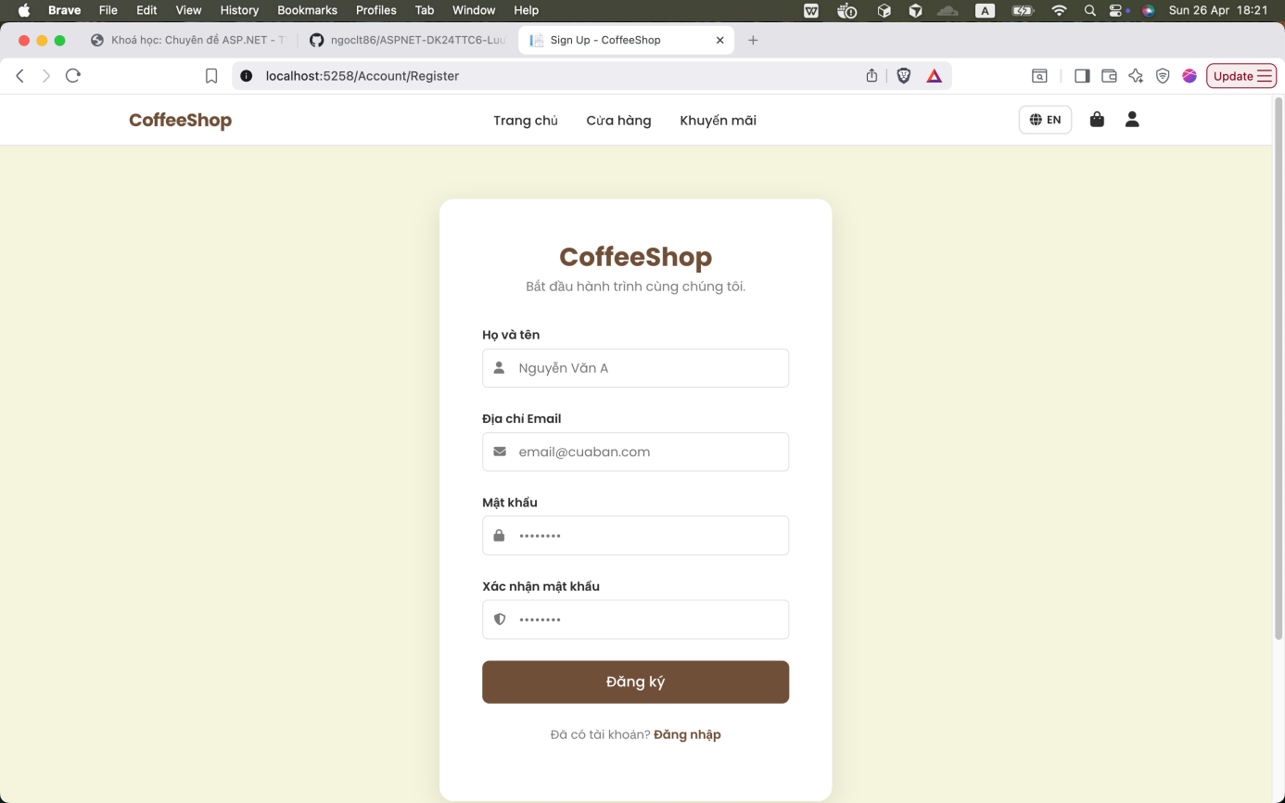
      - Đăng ký

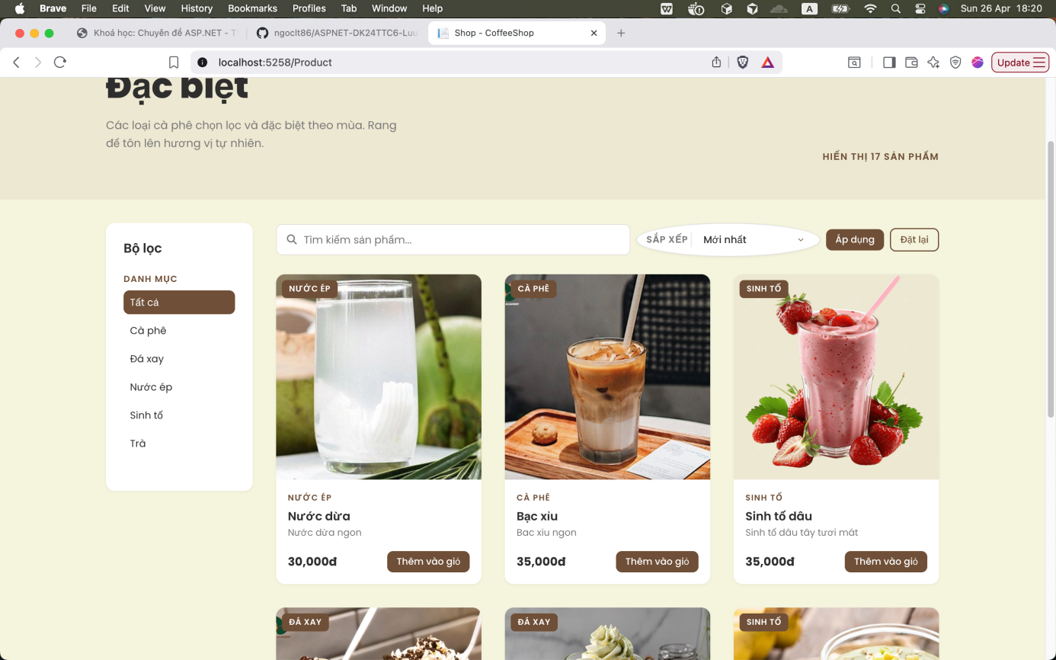
      - Trang sản phẩm
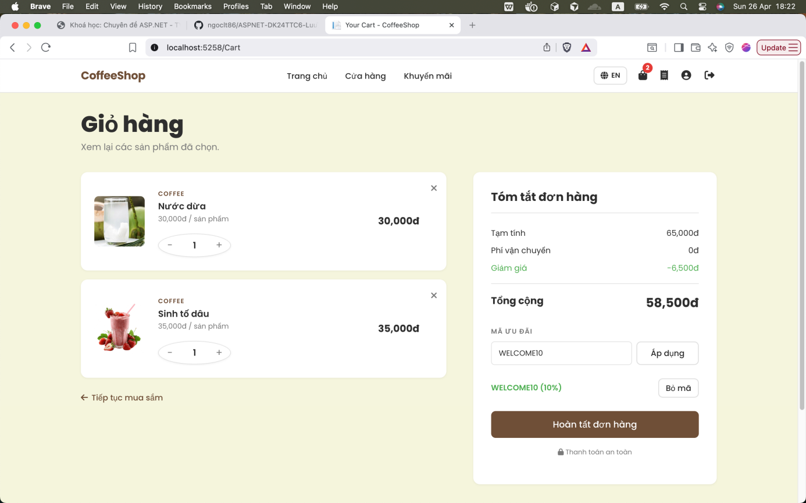
      - Giỏ hàng
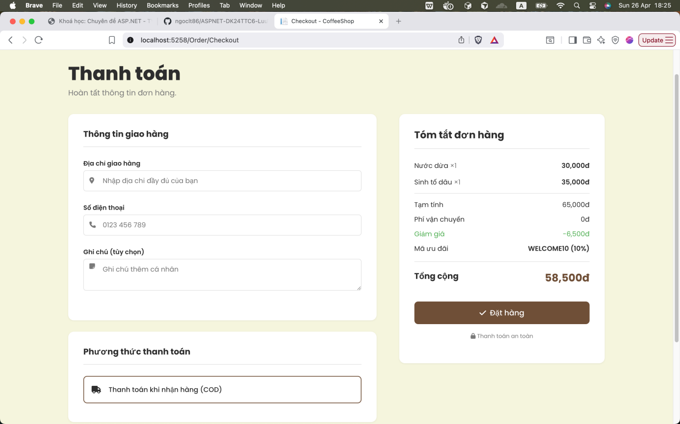
      - Trang thanh toán

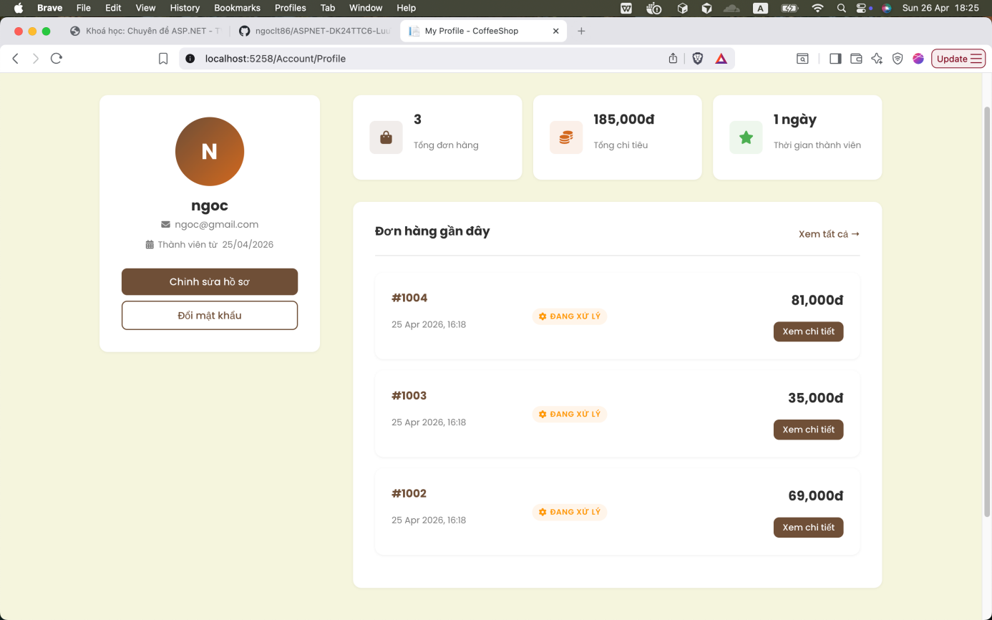
      - Trang cá nhân
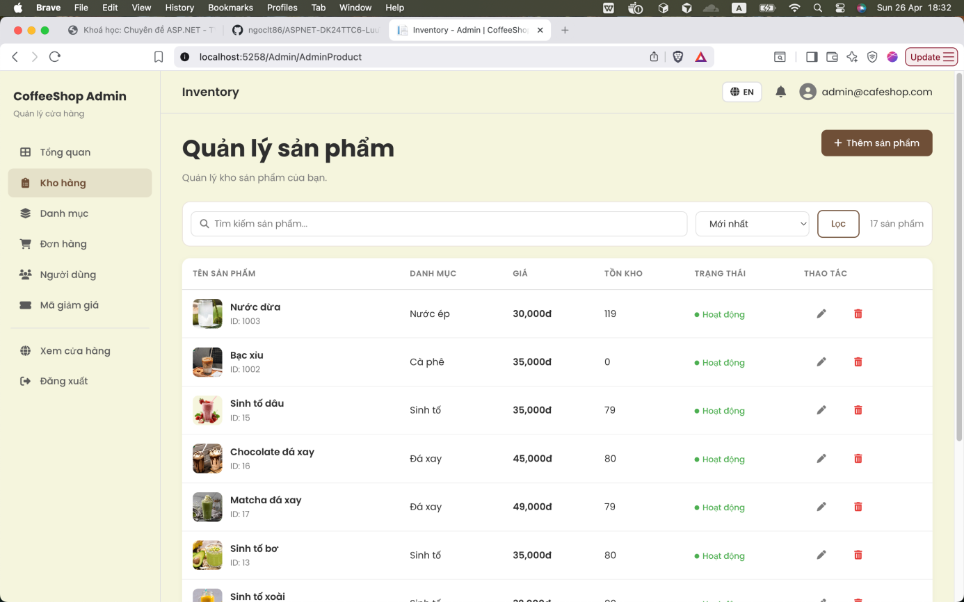
      - Quản lý sản phẩm
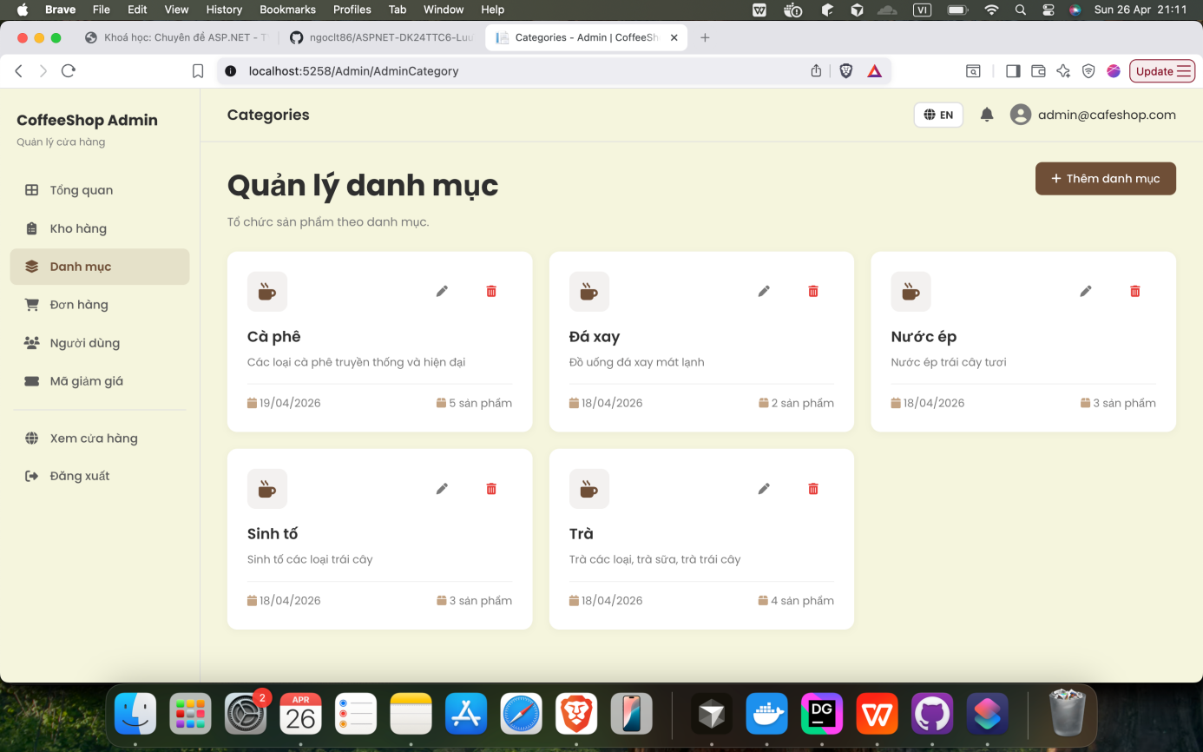
      - Quản lý danh mục
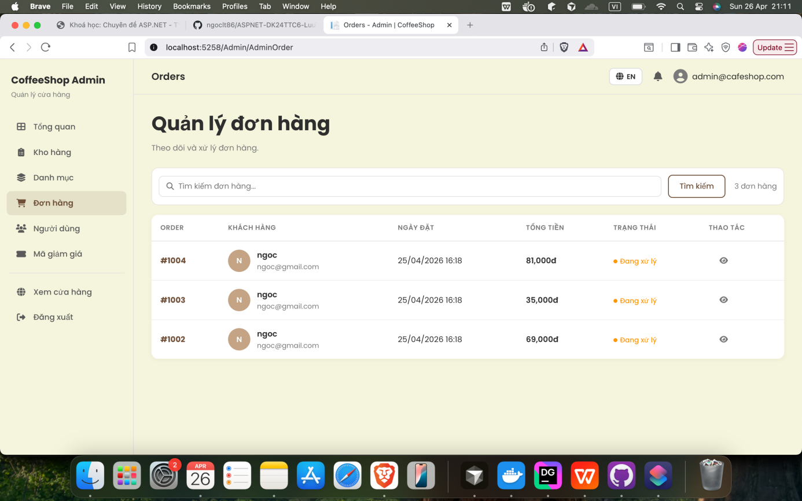
      - Quản lý đơn hàng
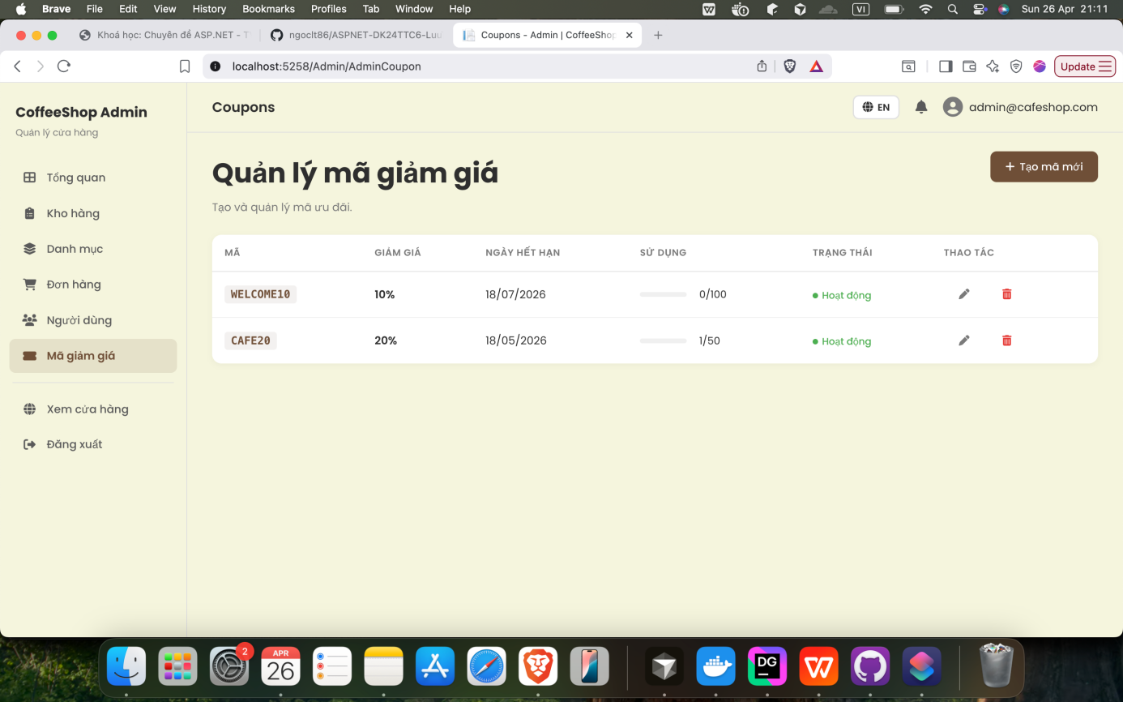
      - Quản lý mã giảm giá
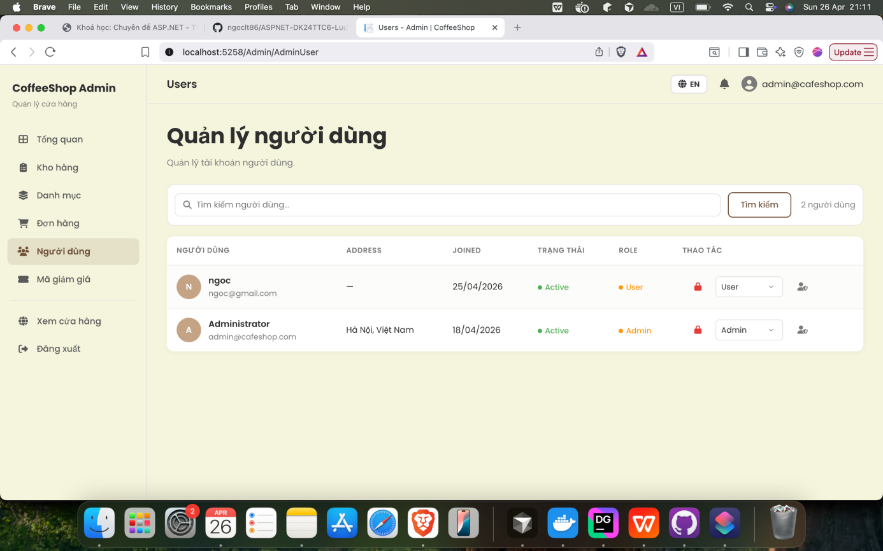
      - Quản lý người dùng

- KẾT LUẬN VÀ HƯỚNG PHÁT TRIỂN
Qua quá trình thực hiện đề tài xây dựng website bán sản phẩm cafe giải khát, tôi đã hoàn thiện được một hệ thống web bán hàng tương đối đầy đủ theo đúng mục tiêu ban đầu, bám sát quy trình vận hành thực tế của mô hình cửa hàng đồ uống.
Hệ thống đã triển khai được các nhóm chức năng cốt lõi:
- Phía User: xem/lọc/tìm kiếm sản phẩm, quản lý giỏ hàng, áp mã giảm giá, checkout, theo dõi lịch sử đơn, quản lý hồ sơ cá nhân.
- Phía Admin: quản lý danh mục, sản phẩm, đơn hàng, người dùng, mã giảm giá; theo dõi dashboard doanh thu và xuất báo cáo CSV.
- Phía nghiệp vụ: phân quyền theo vai trò Admin/User, kiểm tra tồn kho trước checkout, trừ/hoàn kho theo trạng thái đơn, quản lý vòng đời đơn hàng (Pending, Processing, Completed, Cancelled).
- Về mặt kỹ thuật, đề tài đã áp dụng được nền tảng ASP.NET Core 8, Entity Framework Core, SQL Server, Identity, cơ chế DI và tổ chức xử lý theo hướng tách lớp rõ ràng (UI -> Service -> Data). Điều này giúp hệ thống dễ bảo trì, dễ mở rộng và phù hợp với định hướng phát triển sản phẩm thực tế.
** Hướng phát triển
Trong các phiên bản tiếp theo, tôi định hướng mở rộng hệ thống theo các nhóm chính sau:
- Thanh toán trực tuyến hoàn chỉnh: tích hợp đầy đủ cổng thanh toán (ví dụ VNPAY/MoMo), xử lý callback, đối soát giao dịch và chuẩn hóa luồng trạng thái thanh toán.
- Nâng cao trải nghiệm người dùng: gợi ý sản phẩm theo lịch sử mua, đánh giá sản phẩm, theo dõi trạng thái đơn trực quan hơn, tối ưu giao diện mobile-first.
- Tăng cường quản trị vận hành: mở rộng dashboard (KPI theo khung giờ, top sản phẩm, tỷ lệ hủy đơn), bổ sung cảnh báo tồn kho thấp, xuất báo cáo đa định dạng.
- Cải thiện chất lượng hệ thống: bổ sung test tự động cho các luồng quan trọng (auth, checkout, order status, coupon), chuẩn hóa logging/giám sát lỗi.
- Mở rộng triển khai thực tế: container hóa đầy đủ ứng dụng + CSDL, chuẩn bị CI/CD, hỗ trợ triển khai cloud, tăng tính sẵn sàng và khả năng mở rộng tải.
- Phát triển đa nền tảng: xây dựng API chuyên biệt để phục vụ ứng dụng mobile trong tương lai, đồng bộ dữ liệu đơn hàng và tài khoản.

THAM KHẢO
[1] Microsoft, “ASP.NET Core documentation,” Microsoft Learn. [Online]. Available: https://learn.microsoft.com/aspnet/core. Accessed: Apr. 26, 2026.
[2] Microsoft, “Entity Framework Core documentation,” Microsoft Learn. [Online]. Available: https://learn.microsoft.com/ef/core. Accessed: Apr. 26, 2026.
[3] Microsoft, “ASP.NET Core Identity,” Microsoft Learn. [Online]. Available: https://learn.microsoft.com/aspnet/core/security/authentication/identity. Accessed: Apr. 26, 2026.
[4] Microsoft, “SQL Server documentation,” Microsoft Learn. [Online]. Available: https://learn.microsoft.com/sql/sql-server. Accessed: Apr. 26, 2026.
[5] Microsoft, “C# documentation,” Microsoft Learn. [Online]. Available: https://learn.microsoft.com/dotnet/csharp. Accessed: Apr. 26, 2026.
[6] Docker Inc., “Docker Compose documentation,” Docker Docs. [Online]. Available: https://docs.docker.com/compose. Accessed: Apr. 26, 2026.
[7] JGraph Ltd., “diagrams.net documentation,” diagrams.net. [Online]. Available: https://www.diagrams.net/doc. Accessed: Apr. 26, 2026.

